|  |
| --- |
|  |
| EMACovoit’ |
| **Analyse & Conception** |
| Projet GSI – IFIE 2016 |

|  |
| --- |
| Solène Pettier |
| Paul Girault |
| Arnaud Ballet |
| Grégoire Lecomte |



Table des matières

PARTIE I : Modélisation « métier » des processus 4

Le formalisme de description des processus : Modélisation BPMN 4

La modélisation des processus 5

Authentifier l’utilisateur d’EMACovoit’ 5

Accéder aux propositions de covoiturage 6

Consulter des propositions de covoiturage 7

Publier une annonce de covoiturage 8

Modifier une annonce de covoiturage 9

Supprimer une annonce de covoiturage 10

PARTIE II : Les différents interfaces d’EMACovoit’ 11

Description de l’architecture : Modèle-Vue-Contrôleur (MVC) 11

Definition des routes de l’application WEB EMACovoit’ 12

Navigation dans l’application 13

Description des différentes vues de l’application EMACovoit' 14

Vue login 14

Vue barre de navigation 14

Accueil EMACovoit’ 15

Recherche de trajets 16

Annonce de covoiturage 17

Publier une annonce de covoiturage 18

Description du Design d’EMACovoit’ 20

Esprit du design 20

Couleurs 20

PARTIE III : Les spécifications d’implémentation 21

Modèle conceptuel des données (MCD) 21

Règles de gestion de l’outil 23

PARTIE IV : L’estimation de la taille et de la charge pour l’étape de développement 25

Méthode d’estimation de la taille et de la charge du projet 25

Estimation charge totale pour une difficulté maximale 27

Estimation charge totale pour une difficulté minimale 28

Estimation charge totale pour une difficulté moyenne 29

Comparaison des solutions 30

PARTIE V : Glossaire 31

PARTIE VI : Table des illustrations 32

PARTIE VII : Annexes 33

Modèle relationnel de données (MRD) 33

Feuille de calcul de l’estimation de la taille du projet et de la charge associée à chaque fonction 34

|  |  |  |  |
| --- | --- | --- | --- |
| HISTORIQUE DES REVISIONS DU DOCUMENT – ANALYSE & CONCEPTION | | | |
| Version | Date | Nom | Description |
| 1.1 | 04/12/2015 | Grégoire Lecomte | Collecte des premières informations et mise au propre du document |
| 1.2 | 10/12/2015 | Grégoire Lecomte | Prise en compte des indications suite au premier jalon avec M.Otton et M.Gaborit |
| 1.3 | 28/12/2015 | Grégoire Lecomte | Rédaction après relecture par les membres de l’équipe GSIGN |
| 1.4 | 03/12/2015 | Grégoire Lecomte | Rédaction après relecture par les membres de l’équipe GSIGN post trêve de Noël |
| 1.5 | 07/12/2015 | Grégoire Lecomte | Dernière relecture par les membres de l’équipe GSIGN |

# PARTIE I : Modélisation « métier » des processus

## Le formalisme de description des processus : Modélisation BPMN

##### Qu’est-ce que le BPMN

##### Le BPMN est le langage standard pour modéliser graphiquement un processus métier. Il a été créé par le BPMI (Business Process Management Initiative) et est maintenu par l’OMG. Ce langage est supporté par les principaux éditeurs de solution SOA.

##### Le BPM est destiné aux utilisateurs des processus: analystes, développeurs, managers…

##### A quoi sert le BPMN ?

##### Le BPMN fourni un ensemble d’objets graphiques qui permet de modéliser tout processus d’entreprise. Les concepts de cette modélisation sont assez similaires au modèle dynamique que propose EPC (l’événement, la synchronisation,…)

Pour l’application EMACovoit’, nous avons choisi de modéliser nos processus métier avec ce formalisme.

## La modélisation des processus

### Authentifier l’utilisateur d’EMACovoit’

Une fois sur la page d’accueil, l’utilisateur doit s’authentifier. Le système d’information (SI) affiche le formulaire d’authentification et vérifie les informations de l’utilisateur. Si elles sont correctes l’utilisateur est connecté ; sinon un nouveau formulaire d’authentification est affiché.

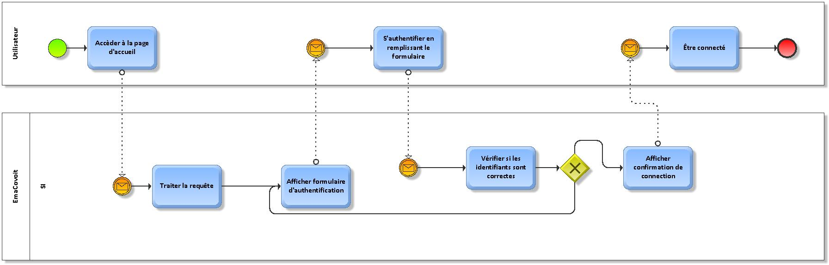

Figure 1 : Modélisation BPMN « Authentifier l'utilisateur »

### Accéder aux propositions de covoiturage

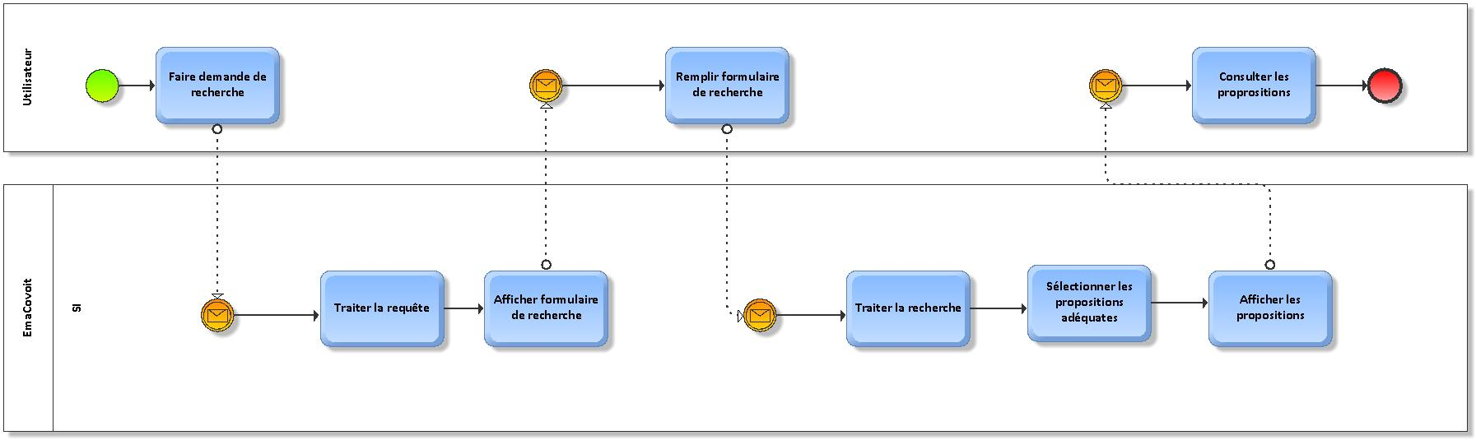L’utilisateur peut effectuer une recherche en réalisant une demande de recherche. Le SI affiche un formulaire de recherche. L’utilisateur remplit ce formulaire. Le SI traite alors la requête et affiche les propositions de covoiturage répondant aux critères définit précédemment par l’utilisateur.

Figure 2 : Modélisation BPMN « ACCEDER AUX PROPOSITIONS DE COVOITURAGE »

### Consulter des propositions de covoiturage

L’utilisateur possède la possibilité de consulter ses propres propositions de covoiturage déjà publiées.

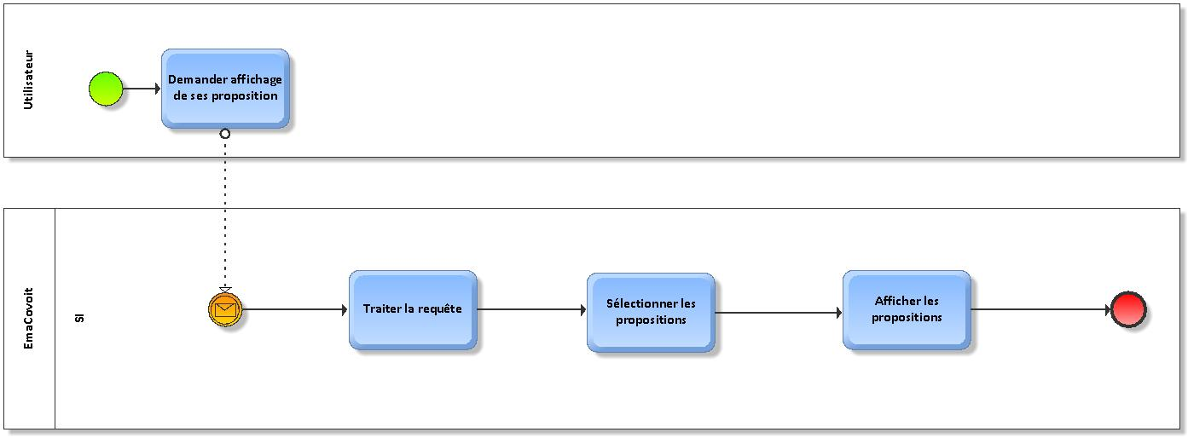

Figure 3 : Modélisation BPMN « CONSULTER DES PROPOSITIONS DE COVOITURAGE »

### Publier une annonce de covoiturage

L’utilisateur a la possibilité de publier une proposition de covoiturage. Pour cela il accède au formulaire de publication. Le SI affiche le formulaire, l’utilisateur le remplit et le valide. Si le formulaire est vérifié, le SI stocke la nouvelle publication et la publie.

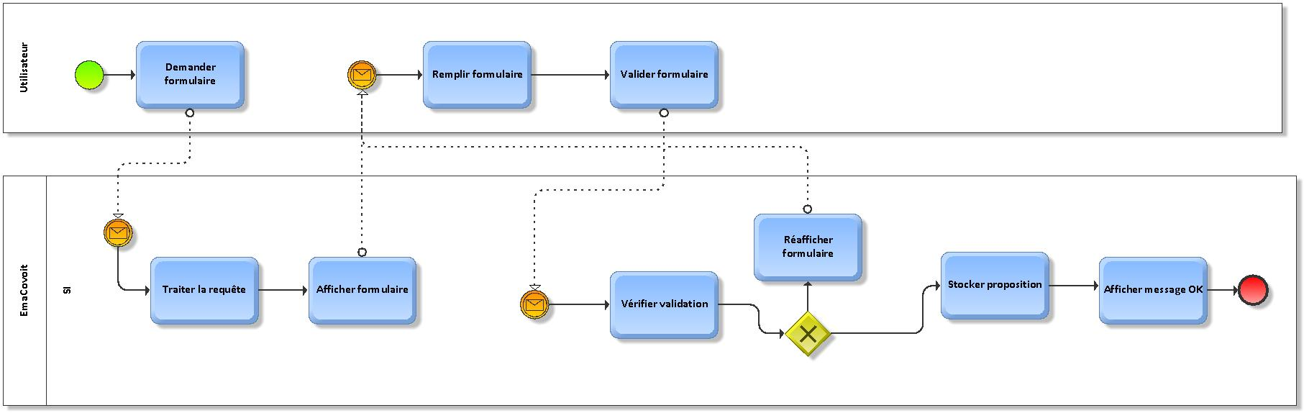

Figure 4 : Modélisation BPMN « PUBLIER UNE ANNONCE DE COVOITURAGE »

### Modifier une annonce de covoiturage

L’utilisateur a la possibilité de modifier une publication de covoiturage qu’il a déjà publié. Pour cela il choisit la publication à modifier. Le SI affiche le formulaire de modification, l’utilisateur le remplit et le valide. Si le formulaire est vérifié, le SI stocke la nouvelle publication modifiée.

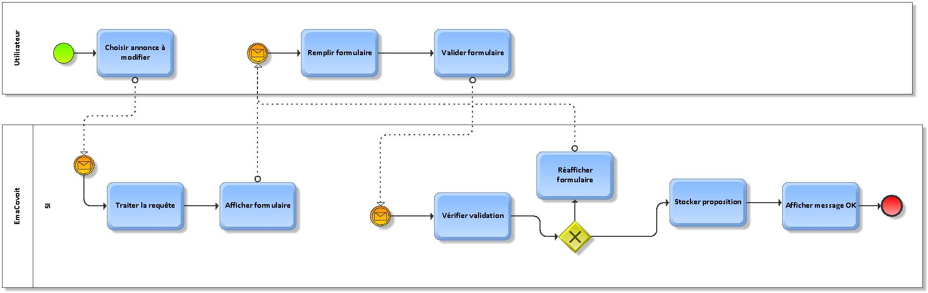

Figure 5 : Modélisation BPMN « MODIFIER UNE ANNONCE DE COVOITURAGE »

### Supprimer une annonce de covoiturage

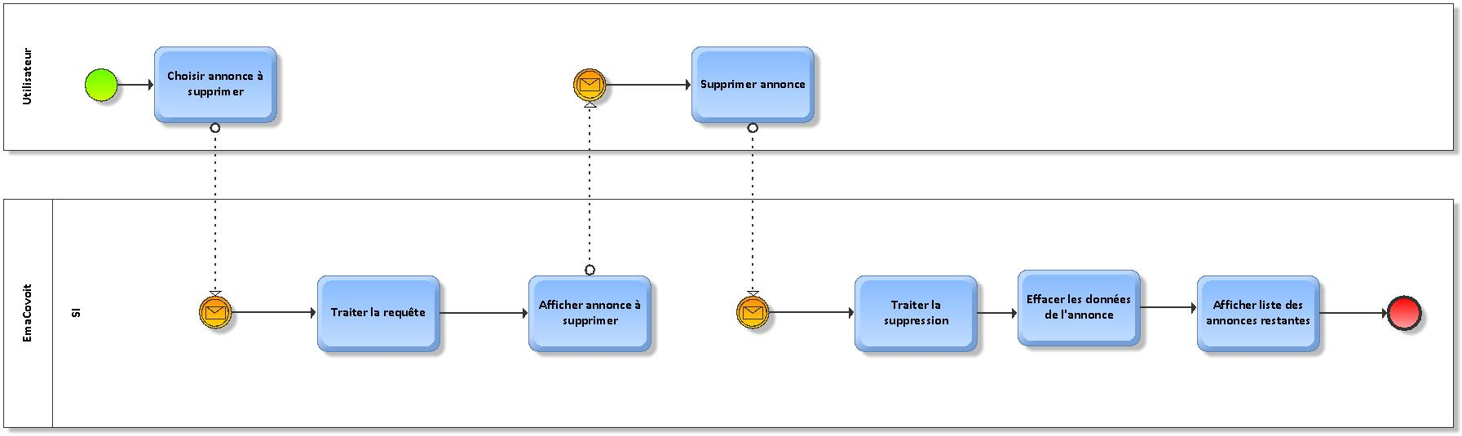L’utilisateur choisit l’annonce à supprimer, le SI affiche l’annonce à supprimer. L’utilisateur valide l’action puis le SI traite la requête et efface l’annonce de la base de données et affiche les annonces restantes.

Figure 6 : Modélisation BPMN « SUPPRIMER UNE ANNONCE DE COVOITURAGE »

# PARTIE II : Les différents interfaces d’EMACovoit’

## Description de l’architecture : Modèle-Vue-Contrôleur (MVC)

MVC est l'acronyme de Modèle-Vue-Contrôleur :

##### Le Modèle

Le modèle représente le cœur de l'application : traitements des données, interactions avec la base de données, etc. Il décrit les données manipulées par l'application. Il regroupe la gestion de ces données et est responsable de leur intégrité. La base de données sera l'un de ses composants. Le modèle comporte des méthodes standards pour mettre à jour ces données (insertion, suppression, changement de valeur)

##### La Vue

L’entité avec laquelle l'utilisateur interagit se nomme précisément la vue. Sa première tâche est de présenter les résultats renvoyés par le modèle. Sa seconde tâche est de recevoir toute action de l'utilisateur. Ces différents événements sont envoyés au contrôleur. La vue n'effectue pas de traitement, elle se contente d'afficher les résultats des traitements effectués par le modèle et d'interagir avec l'utilisateur.

##### Le Contrôleur

Le contrôleur prend en charge la gestion des événements de synchronisation pour mettre à jour la vue ou le modèle et les synchroniser. Il reçoit tous les événements de la vue et enclenche les actions à effectuer. Si une action nécessite un changement des données, le contrôleur demande la modification des données au modèle afin que les données affichées se mettent à jour

## Definition des routes de l’application WEB EMACovoit’

Ce tableau récapitule les différentes routes de l’application, et présente pour chacune d’entre-elle la ou les fonction(s) réalisées par le contrôleur. Pour accéder à l’application, l’utilisateur devra être authentifié grâce au système d’annuaire LDAP de l’école. Cette restriction d’accès se paramètre dans le fichier de configuration du serveur.

|  |  |  |
| --- | --- | --- |
| Route | Fonctions effectuées |  |
| GET  /accueil | Si l’utilisateur est authentifié, on affiche la page d’accueil, sinon on redirige l’utilisateur vers la route /login. |  |
| GET /annonce/rechercher/ :type/  :départ/ :arrivée/:date | Affichage du formulaire de la vue rechercher.tt  Le paramètre type peut prendre 3 valeurs possibles :  Albi/Albi-Toulouse/France.  Les paramètres :départ, :arrivée, :date sont facultatifs et dépendront du type de trajet recherché. |  |
| GET  /annonce/ :id | Affichage de la vue annonce.tt et transmission de l’annonce d’identifiant :id. |  |
| GET  /annonce/publier/ | Affichage de la vue publierAnnonce.tt |  |
| POST  /annonce/publier/ | Création d’une nouvelle annonce de covoiturage :  Contrôle des valeurs transmises. Si elles sont conformes par rapport aux règles de gestion, on insère une ligne dans la table covoiturage.  Sinon afficher message d’erreur et réafficher la vue publierAnnonce.tt. |  |
| GET /annonce/modifier/ :id | Afficher la vue publierAnnonce.tt, avec la transmission l’annonce correspondant à l’identifiant :id. |  |
| POST  /annonce/modifier / | Modification d’une annonce de covoiturage :  Contrôle des valeurs transmises. Si elles sont conformes par rapport aux règles de gestion, on insère une ligne dans la table covoiturage.  Sinon afficher message d’erreur et réafficher la vue publierAnnonce.tt. |  |
| GET  /annonce/supprimer/ :id | Afficher la vue confirmer.tt |  |
| POST  /annonce/sauvegarder/ | Sauvegarde une entrée dans la table « Sauvegardes » liant l’utilisateur à l’annonce et redirige vers l’annonce. |  |
| POST  /annonce/supprimer/ | Suppression d’une annonce de covoiturage.  Redirection vers l’accueil avec l’affichage d’un message pour confirmer la bonne suppression de l’annonce. |  |
| GET  /annonces/publiees/ | Affichage de la vue mesAnnonces.tt et transmission de liste des annonces postées par l’utilisateur. |  |
| GET  /annonces/sauvegardees/ | Affichage de la vue mesAnnonces.tt et transmission de la liste des annonces sauvegardées par l’utilisateur. |  |

## Navigation dans l’application

## Description des différentes vues de l’application EMACovoit'

Afin de bien illustrer comment se présentera l’application et son fonctionnement, nous avons réalisé une ébauche des principales vues qu’utilisera notre application.

### Vue login

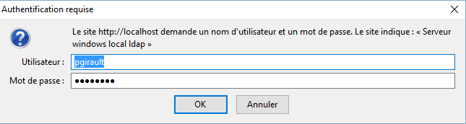

L’interface de connexion est implémentée automatiquement par le serveur Apache, une fois celui-ci configuré. La connexion se fera donc avec le login et le mot de passe école.

### Vue barre de navigation

Sur chaque de page de l’application sera présent une barre de navigation comportant :

* Un bouton de déconnexion
* Une liste déroulante « Mon profil »
* Un lien vers l’accueil.

La liste déroulante « Mon profil » devra comporter les éléments suivant :

* Mes annonces sauvegardées
* Mes annonces
* Mon profil

### Accueil EMACovoit’

##### vue

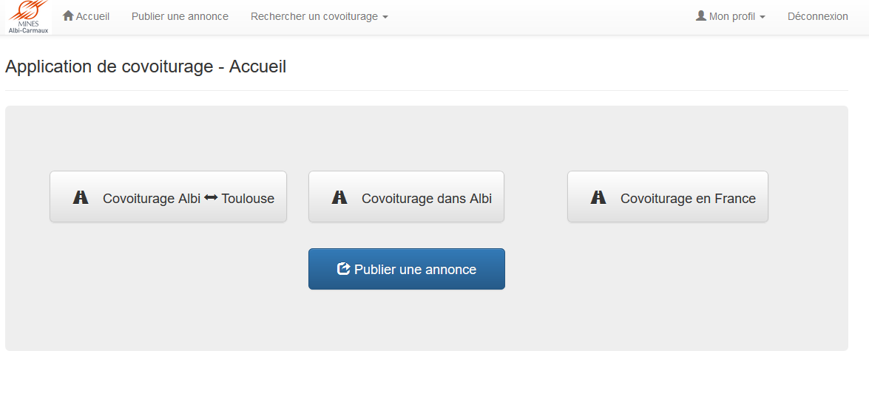

La page d’accueil sera présentera ainsi.

Elle permet d’accéder à la route /annonce/publier via le bouton « Publier une annonce ». Elle permet également d’accéder à la route /annonce/rechercher/ :type via les boutons : « Covoiturage Albi<->Toulouse », « Covoiturage dans Albi », « Covoiturage en France ».

Selon le bouton choisi, le paramètre type prendra une valeur différente.

##### graphe

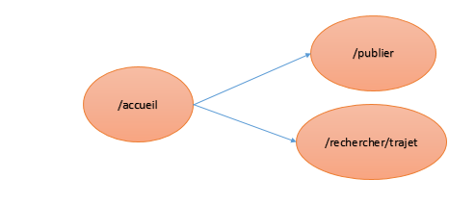

### Recherche de trajets

##### vue

La vue de recherche d’un trajet se présentera de cette manière. Pour accéder à cette vue plusieurs paramètres peuvent être précisés. Le type de trajet peut être donné ou non pour arriver sur la page. Via le bouton rechercher l’utilisateur accédera à la même vue, avec cette fois les paramètres lieu de départ, lieu d’arrivée et date qui auront été transmis via le formulaire. La vue comprendra en dessous du formulaire de recherche la liste des covoiturages correspondant aux paramètres fournis.

Chacune de ces annonces pour mener au détail de l’annonce via la route : /annonce/ :id .

##### graphe

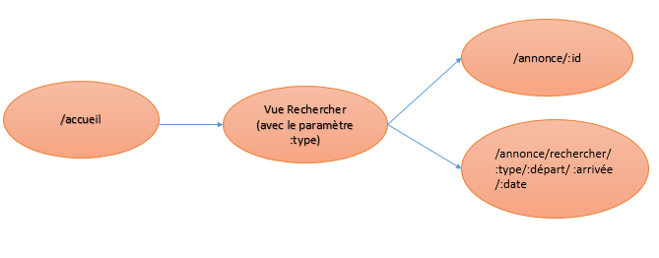

### Annonce de covoiturage

##### VUE

La vue d’une annonce de covoiturage se présentera ainsi. La route permettant d’afficher cette vue prend en paramètre l’id de l’annonce. Les boutons « Modifier » et « Supprimer » sont affichés si l’utilisateur courant est l’auteur de la publication ou s’il est administrateur.

Le bouton « Modifier » mène vers la route /annonce/modifier/ :id

Le bouton « Supprimer » mène vers la route /annonce/supprimer/ :id

Le bouton sauvegarder mène vers la route /annonce/sauvegarder/ qui redirige vers l’annonce en question une fois celle-ci sauvegardée.

##### graphe

#### 

### Publier une annonce de covoiturage

##### VUE

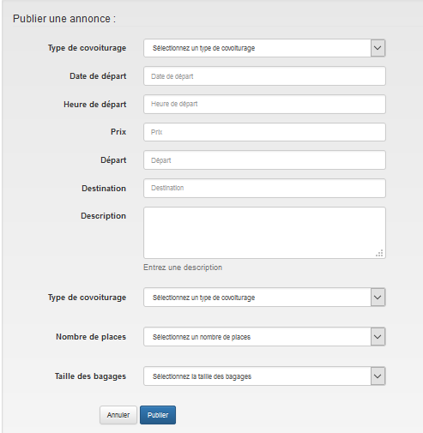

La vue de publication d’une annonce se présentera ainsi. Le formulaire évoluera selon le type de covoiturage à publier :

Pour un covoiturage Albi<->Toulouse, le lieu de départ sera Albi et la destination sera Toulouse. Ces lieux pourront être inter changés.

Les champs prix, taille des bagages, description seront facultatifs. Des lieux seront proposés lors de la complétion du champ départ ou destination soit à l’aide du service OpenStreetMap ou bien un script ajax proposant des lieux contenus en base de données.

Cette vue sera réutilisée pour la modification d’une annonce. Elle sera également renvoyée avec des messages d’erreurs lorsque l’utilisateur n’a pas bien rempli le formulaire

Concernant la suppression d’une annonce, la vue consistera en un simple formulaire de confirmation de suppression.

#### GRAPHES

##### graphe de publication

##### 

##### GRAPHE DE MODIFICATION

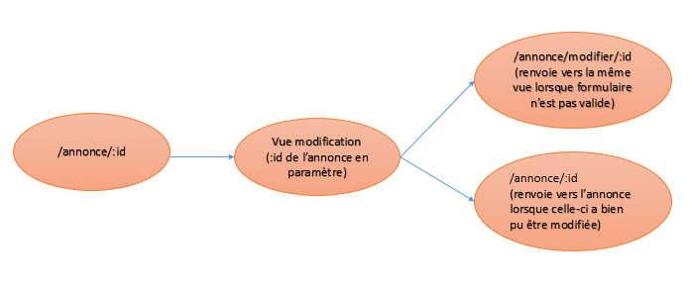

##### GRAPHE DE SUPPRESSION

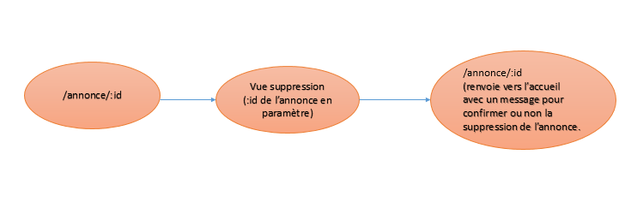

## Description du Design d’EMACovoit’

L’utilisation de fichiers CCS permettra à l’application WEB EMACovoit’ d’avoir un design qui lui est propre et en accord avec les valeurs de l’association ID2.

Les feuilles de style en cascade appelées fichiers CSS (Cascading Style Sheets), forment un langage informatique qui décrit la présentation des documents HTML et XML. Les standards définissant CSS sont publiés par le World Wide Web Consortium (W3C). Introduit au milieu des années 1990, CSS devient couramment utilisé dans la conception de sites web et bien pris en charge par les navigateurs web dans les années 2000.

### Esprit du design

L’application EMACovoit devra posséder le même esprit épuré que la plateforme CAMPUS de l’école (Bootstrap) afin que les utilisateurs (membres de l’EMAC) évoluent dans une plateforme déjà familière et cohérente avec les autres applications déjà existantes et disponibles sur l’Ecole des Mines d’Albi Carmaux.

### Couleurs

Si l’application devait utiliser des couleurs supplémentaires à celles déjà utilisées par le style de CAMPUS. Nous choisirions le verts et ses nuances décrites ci-contre afin garder l’esprit écologique et de développement durable qui caractérise l’association I2D. Pour plus de contraste nous associerons à ce vert sa couleur complémentaire (Orange), elle aussi décrite ci-contre.

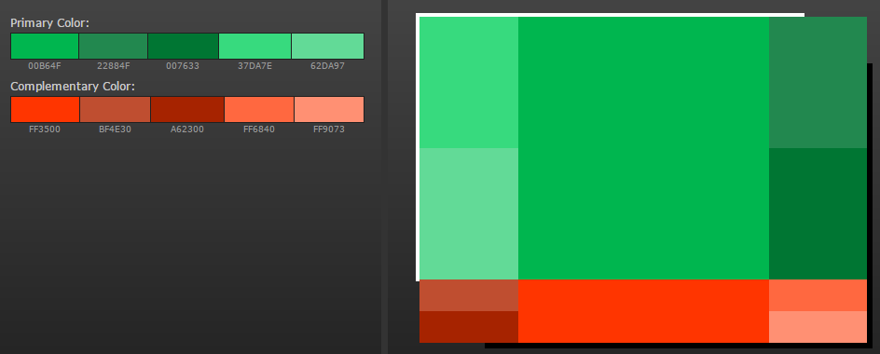

Figure 7 : DESCRIPTION DES COULEURS POTENTIELLEMENT UTILISABLE DANS L'APPLICATION EMACOVOIT'

# PARTIE III : Les spécifications d’implémentation

## Modèle conceptuel des données (MCD)

Le modèle conceptuel des données (MCD) a pour but de représenter de façon structurée les données qui seront utilisées par le système d'information EMACovoit’. Le modèle décrit la sémantique c’est à dire le sens attaché à ces données et à leurs rapports.

L’équipe projet a recensé l’ensemble des données nécessaires au fonctionnement de l’outil. Puis, elle a étudié les relations existantes entre ces données (les dépendances fonctionnelles), pour aboutir au MCD.

Ce modèle inclue les données relatives à l’utilisateur ainsi qu’au covoiturage.

Nous avons choisi d’utiliser le terme « covoiturage » afin de parler indifféremment (pour un utilisateur donné) d’une proposition de covoiturage posté par lui-même ou bien d’une annonce de covoiturage postée par les autres utilisateurs.

La distinction entre les étudiants et les cadres de l’école a été faite à titre indicatif afin de souligner le caractère générique de l’application. Le type de connexion sera le même quel que soit l’utilisateur.

Enfin, nous avons choisi de faire apparaître une classe « Liste_type » dans laquelle seront recensés les 3 types de covoiturages : Long, Court, Albi-Toulouse.

Le reste du MCD est en accord avec le fonctionnement décrit dans le cahier des charges.

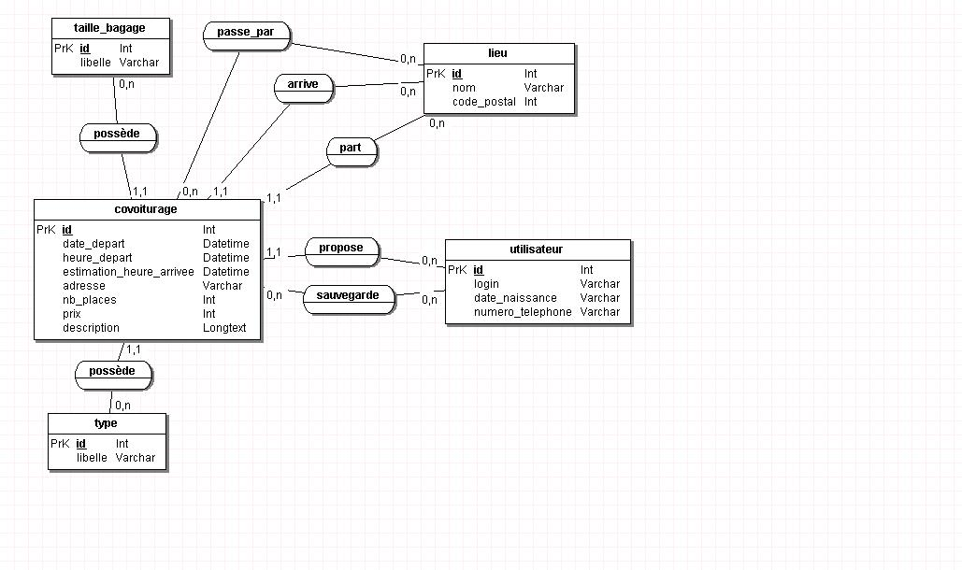

Figure 8 : Modèle Conceptuel des donnée de l'application EMACovoit'

## Règles de gestion de l’outil

Les règles de gestion de l’application EMACovoit’ permettent de caractériser toutes les données échangées dans l’application. Ce tableau rassemble l’ensemble des données métier que le système d’information manipulera avec leurs règles de gestion.

|  |  |  |  |
| --- | --- | --- | --- |
| Classe | Libellé de la donnée | Type de donnée | Règle(s) de gestion |
| Utilisateur | **login** | Int | **Obligatoire**  Issue du **ldap** de l’EMAC |
| **nom** | Varchar | Complétion automatique avec la connexion de l’utilisateur  Non-Modifiable  Récupération via **ldap** |
| **prenom** | Varchar | Complétion automatique avec la connexion de l’utilisateur  Non-Modifiable  Récupération via **ldap** |
| **date_naissance** | Varchar | **Facultatif**  Complétion manuelle |
| **numero_telephone** | Varchar | **Facultatif**  Complétion manuelle |
| **email** | Varchar | Complétion automatique avec la connexion de l’utilisateur, possibilité de changer l’adresse  Recupération via **ldap** |
| Covoiturage | **Id** | Int | **Obligatoire**  Auto incrémenté |
| **Id_type** | Int | **Obligatoire**  Sélection préalable |
| **Date_depart** | Datetime | **Obligatoire**  Complétion manuelle  Postérieure à la date à laquelle l’annonce est créée ou modifiée |
| **Date_publication** | Datetime | **Obligatoire**  Complétion automatique  Non-Modifiable  Correspond à la date à laquelle l’annonce est publiée ou modifiée |
| **Nb_place** | Int | **Obligatoire**  Complétion manuelle  Supérieur ou égal à 1 |
| **Taille_bagages** | Varchar | **Obligatoire**  Complétion manuelle par choix parmi une liste de propositions |
| **Prix** | Int | **Facultatif**  Complétion manuelle |
| **Description** | Longtext | **Facultatif**  Complétion manuelle |
| Lieu | **Id** | Int | **Obligatoire** |
| **Code_postal** | Int | **Obligatoire**  Complétion manuelle  Proposition d’auto-complétion |
| **Nom** | Varchar | **Obligatoire**  Complétion manuelle |
| **Ville** | Varchar | **Obligatoire**  Complétion manuelle  Proposition d’auto-complétion |
| **Intitule** | Varchar | **Obligatoire**  Complétion manuelle  Proposition d’auto-complétion |
| **Region** | Varchar | **Facultatif**  Complétion manuelle  Proposition d’auto-complétion  Ou choix parmi une liste de propositions |
| Liste_type | **Id** | Int | **Obligatoire** |
| **Libelle** | Varchar | **Obligatoire**  Choix par sélection de l’utilisateur |

##### Complément aux règles de gestion de l’outil EMACovoit’

Les points suivants correspondent aux différentes règles de gestion supplémentaires, non-décrites dans le tableau ci-dessus :

* La gestion de certaines données est effectuée par l’utilisateur
* La gestion des annonces et de leur obsolescence est automatiquement gérée par le système qui met à jour la base de données chaque semaine via un script de gestion automatique.
* Le gestionnaire de l’application possède aussi la possibilité d’interagir avec les données de chaque utilisateur mais aussi de nettoyer la base de données entière.

# PARTIE IV : L’estimation de la taille et de la charge pour l’étape de développement

## Méthode d’estimation de la taille et de la charge du projet

Les étapes de réalisation du projet sont regroupées de la façon suivante :

* Etablissement du support de travail : planning et suivi du projet
* Création de la base de données en MCD puis SQL
* Création de la fonction Login
* Création de la fonction Publier une annonce
* Création de la fonction Afficher mes annonces
* Création de la fonction Afficher une annonce (détail)
* Création de la fonction Modifier une annonce
* Création de la fonction Supprimer une annonce
* Création de la fonction Rechercher
* Création de la fonction Sauvegarder une annonce
* Création des fichiers CSS
* Intégration déploiements et tests du SI
* Rédaction de documents annexes pour présenter et accompagner le projet

Chaque étape comprend des tâches de taille et de difficulté variable, à réaliser avec des outils différents.

Pour avoir une idée de la charge de travail pour chaque fonction, nous avons travaillé avec des estimations relatives. En effet, il était trop incertain de donner des approximations de la charge pour chaque tâche. Nous avons donc décidé de donner des coefficients de temps pour chaque fonction selon un référentiel. Ces coefficients nous permettent ensuite d’évaluer les charges de façon cohérente pour chaque tâche.

#### Fonction afficher mes annonces publiées

Fonction simple à réaliser qui implique de retrouver en base de données les annonces publiées par l’utilisateur courant. Cette tâche ne présente pas de réelles difficultés, et constitue donc notre tâche de référence. Nous lui affectons un coefficient de 1.

#### Fonctions supprimer et afficher une annonce

Il s’agit de fonctions plutôt simples mais il convient tout de même de vérifier si l’utilisateur est administrateur ou s’il est l’hôte de l’annonce. Il aura accès à la modification et suppression de l’annonce. Ces 2 fonctions constituent également nos tâches de référence, nous leur affectons à chacune un coefficient de 2.

#### Fonction login

Cette fonction serait compliquée à gérer si nous gérions tous les aspects de la connexion. Or nous utilisons l’annuaire LDAP de l’école. Cette tâche implique de se familiariser avec le fonctionnement d’un annuaire LDAP. Nous devrons tout de même sauvegarder en base de données les informations concernant l’utilisateur qui ne sont pas déjà contenus dans l’annuaire ldap. Nous affectons à cette fonction un coefficient de 3.

#### Fonction publier une annonce

Il s’agit d’une fonction majeure de l’application. Elle nécessite de vérifier les contraintes de gestions concernant les données du formulaire de publication. Il faut également gérer les champs facultatifs et obligatoires au niveau du formulaire.

Nous envisageons plusieurs possibilités afin de dynamiser ou non certains champs du formulaire :

* **Difficile** (coefficient 10) : Proposer des lieux de départ et de destination lors de la complétion de ces champs par l’utilisateur à l’aide du service OpenStreetMap. L’utilisation de ce service implique de comprendre comment celui-ci fonctionne. L’heure d’arrivée pourra également être calculée par ce service.
* **Moyenne** (coefficient 7.5) : Nous pouvons aussi stocker en base de données chaque nouveau lieu proposé par l’utilisateur lors de la publication d’une annonce de covoiturage. Nous pouvons ainsi proposer les lieux déjà contenus en base de données à l’aide de JavaScript. L’heure d’arrivée sera à rentrer manuellement par l’utilisateur.
* **Facile** (coefficient 5) : Même solution qu’au-dessus sans JavaScript.

#### Fonction modifier une annonce

Cette fonction reprend une grande partie de la logique de la fonction publier. Une fois celle-ci réalisée, elle sera simple à réaliser. (Coefficient 2).

#### Fonction Rechercher :

Cette fonction est également difficile à réaliser. Concernant le formulaire de recherche, il faut gérer les différents paramètres, donc certains sont facultatifs. Ensuite, nous devrons réaliser l’interrogation de la base de données et la récupération des informations pertinentes. Pour le champ date nous envisageons la solution d’utiliser un plugin jQueryUI proposant un calendrier pour choisir la date.

Nous envisageons plusieurs possibilités afin de dynamiser ou non certains champs du formulaire :

* **Difficile** (Coefficient 10) : Utilisation du service OpenStreetMap pour proposer les lieux de départ et d’arrivée.
* **Moyenne** (Coefficient 7.5) : Utilisation de JavaScript proposant les lieux déjà enregistrés en base de données.
* **Facile** (Coefficient 5) : Formulaire de recherche sans JavaScript.

#### Fonctions sauvegarder une annonce

Il s’agit d’une fonction de difficulté moyenne. Il faut gérer l’insertion d’une entrée cohérente dans la table « Sauvegarde ». Afin que les contraintes de clés étrangères soient vérifiées.

(Coefficient 3)

Les coefficients correspondent chacun à un nombre d’heure particulier de travail sur chaque fonction. On admet l’équivalence suivante, qui est constitué une marge d’erreur de 90% :

|  |  |
| --- | --- |
| **Coefficient** | **Charge approximative** |
| 1 | Entre 1 et 20 heures |
| 2 | Entre 20 et 40 heures |
| 3 | Entre 40 et 60 heures |
| 5 | Entre 60 et 100 heures |
| 7,5 | Entre 100 et 150 heures |
| 10 | Entre 150 et 200 heures |

## Estimation charge totale pour une difficulté maximale

En premier lieu, on décide de visualiser la charge totale de travail dans le cas de difficulté maximum, c’est-à-dire lorsque les fonctions Publier et Rechercher sont codées sous JavaScript et donc présentent un coefficient de 10.

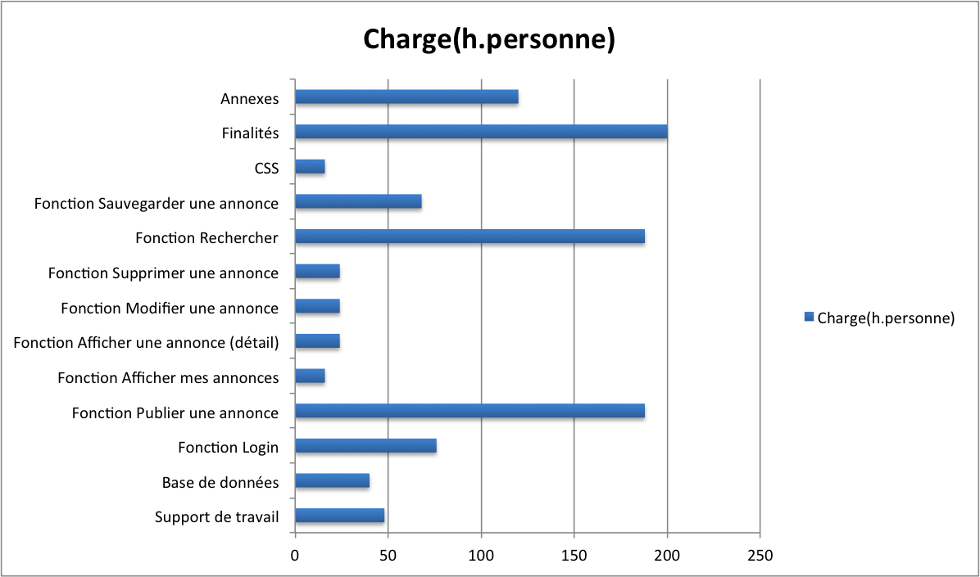

Figure 9 : Charge en h.personne pour une difficulté maximale

Selon l’estimation, le nombre total d’heures nécessaires pour arriver à terme de ce projet est de **1032 heures**. Cependant, notre emploi du temps nous accorde seulement 488 heures de travail en autonomie et, en admettant une charge de travail hors emploi du temps de 10 heures par personne par semaines, nous pouvons ajouter 440 heures supplémentaires. Nous avons donc la possibilité de travailler 928 heures sur ce projet qui en demande 1032. Il va donc falloir prioriser certaines phases de développement afin d’être sûr de ne pas s’attarder sur des étapes facultatives longues et difficiles : notre temps doit être optimisé.

## Estimation charge totale pour une difficulté minimale

Afin d’évincer certaines tâches et choisir les plus pertinentes pour la réussite de notre projet et la satisfaction de la demande client, nous avons catégorisé toutes les tâches en fonction de leur nécessité et de leur apport au projet. Certaines des tâches à réaliser mentionnées ci-dessus sont optionnelles. Dans un souci d’efficacité, nous avons choisi d’éliminer les tâches suivantes :

* Les rendez-vous client si ils ne sont pas provoqués par le client lui-même
* La vue HTLM de monProfil
* La personnalisation du bootstrap en fichier CSS
* Le codage des champs d’autocomplétion en JavaScript
* L’utilisation du service OpenStreetMap

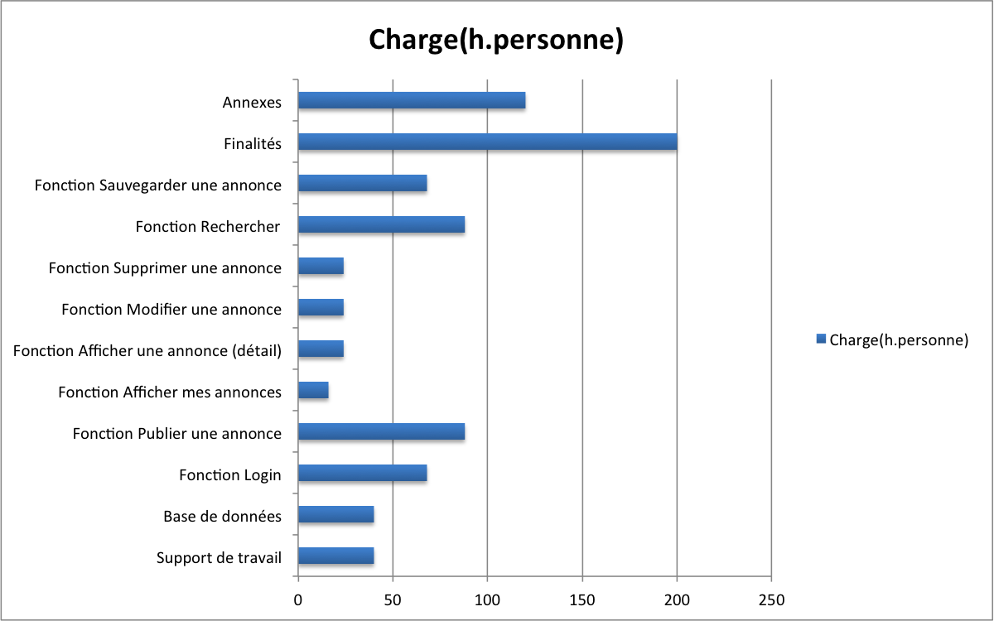

Figure 10 : Charge en h.personne pour une diffculté minimale

Pour ce nouveau plan d’action, nous avons besoin d’un **total de 800 heures de travail** sur le projet. Comme dit précédemment, nous avons la possibilité de travailler 928 heures sur ce projet. Ainsi, nous pouvons nous permettre d’ajouter quelques options supplémentaires à notre SI.

## Estimation charge totale pour une difficulté moyenne

Nous choisissons de rajouter certaines étapes de développement supprimées précédemment :

* La personnalisation du bootstrap en fichier CSS
* Le codage des champs d’autocomplétion en JavaScript

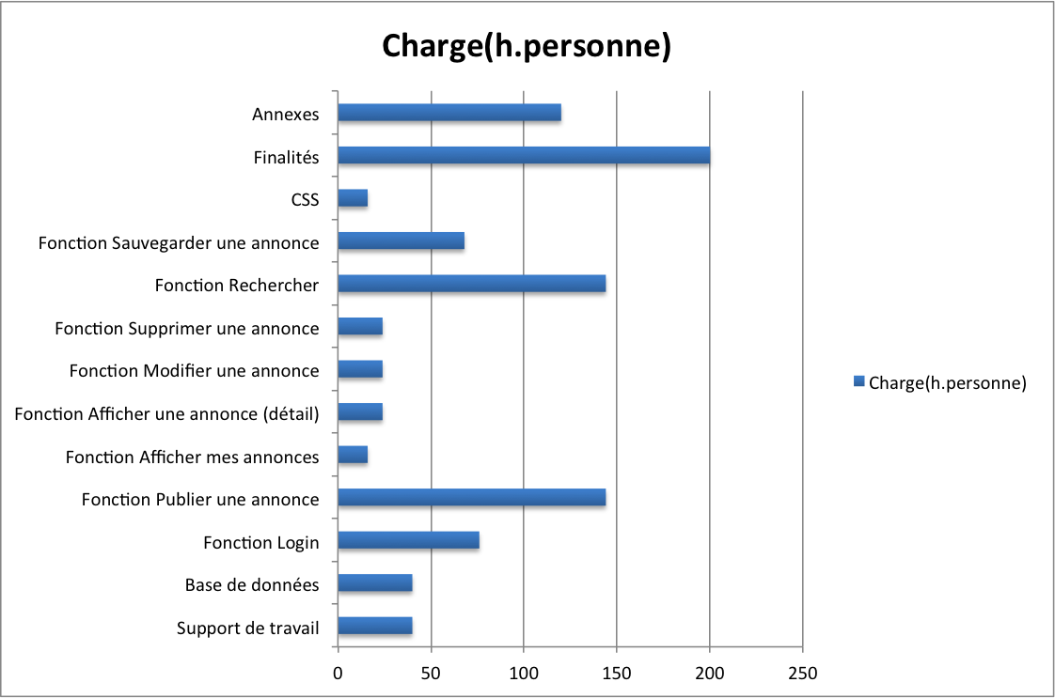

Figure 11 : Charge en h.personne pour une difficulté moyenne

Cette dernière solution nous demande **936 heures de travail** pour une capacité de 928 heures de travail ce qui nous semble raisonnable.

## Comparaison des solutions

Nous pensons donc nous concentrer sur la dernière solution. Si nous prenons trop de retard, nous nous rabattrons sur la solution de difficulté minimale et si nous arrivons à gagner du temps, nous essayerons d’intégrer le service OpenStreetMap de la solution de difficulté maximum.

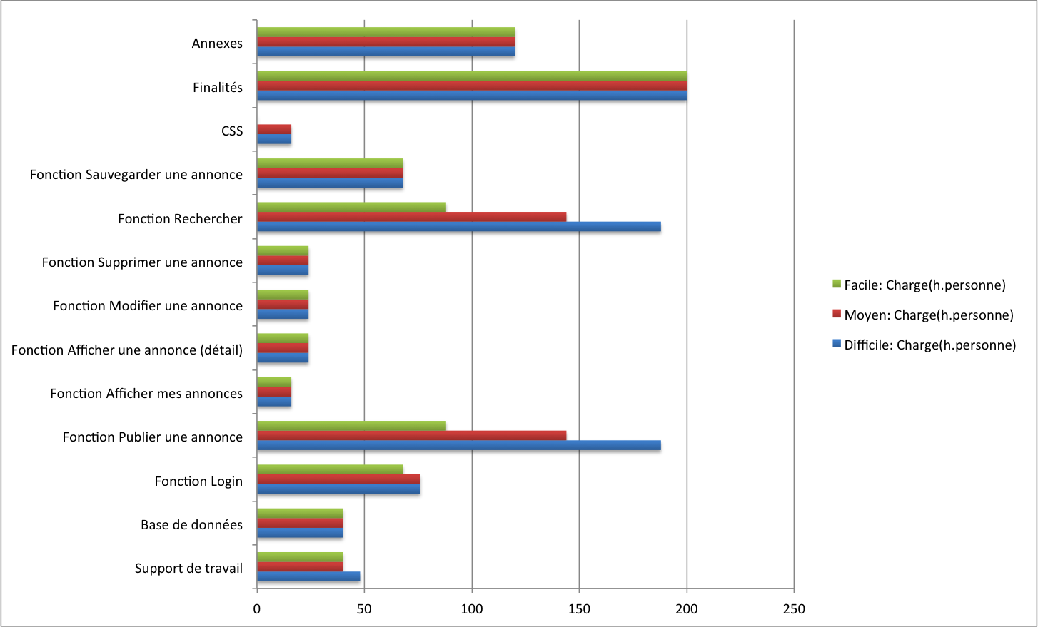

Figure 12 : Comparaison de toutes les solutions selon leur difficulté de mise en place

# PARTIE V : Glossaire

Le glossaire suivant a pour but de répertorier le vocabulaire lié au projet et à son développement

|  |  |
| --- | --- |
| **ANNONCE** | Evénement créé par un conducteur décidant de partager son trajet. |
| **CLIENT** | L’association I2D. |
| **CONDUCTEUR** | Individu qui propose le covoiturage (ici qui possède le véhicule). |
| **COVOITURAGE** | Le covoiturage est l'utilisation conjointe et organisée (à la différence de l'auto-stop) d'un véhicule, par un conducteur non professionnel et un ou plusieurs tiers passagers, dans le but d’effectuer un trajet commun. |
| **PASSAGER** | Personne qui participe au covoiturage en tant que voyageur ponctuel. |
| **PROPOSITION** | Proposition de covoiturage (cf « Annonce »). |
| **UTILISATEUR** | Personne qui va utiliser le service de covoiturage, aussi bien passager que conducteur. |
| **TRAJET** | Parcours du covoiturage d’un endroit à un autre. |
| **API GOOGLE MAPS** | Api de Google permettant de géolocaliser des adresses sur une carte à l'aide de sa latitude et de sa longitude. |
| **OMG** | Object Management Group  Association américaine à but non lucratif créée en 1989 dont l’objectif est de standardiser et promouvoir le modèle objet sous toutes ses formes. |

# PARTIE VI : Table des illustrations

Figure 1 : Modélisation BPMN « Authentifier l'utilisateur » 5

Figure 2 : Modélisation BPMN « ACCEDER AUX PROPOSITIONS DE COVOITURAGE » 6

Figure 3 : Modélisation BPMN « CONSULTER DES PROPOSITIONS DE COVOITURAGE » 7

Figure 4 : Modélisation BPMN « PUBLIER UNE ANNONCE DE COVOITURAGE » 8

Figure 5 : Modélisation BPMN « MODIFIER UNE ANNONCE DE COVOITURAGE » 9

Figure 6 : Modélisation BPMN « SUPPRIMER UNE ANNONCE DE COVOITURAGE » 10

Figure 7 : Description des couleurs potentiellement utilisable dans l'application EMACovoit' **Erreur ! Signet non défini.**

Figure 8 : Modèle Conceptuel des donnée de l'application EMACovoit' 22

Figure 9 : Charge en h.personne pour une difficulté maximale 27

Figure 10 : Charge en h.personne pour une diffculté minimale 28

Figure 11 : Charge en h.personne pour une difficulté moyenne 29

Figure 12 : Comparaison de toutes les solutions selon leur difficulté de mise en place 30

Figure 13 : Modèle Relationnel des DOnnées de l'application EMACOvoit' 33

# PARTIE VII : Annexes

## Modèle relationnel de données (MRD)

Le modèle relationnel de données (MRD) représente la base de données du système d’information comme un ensemble de tables. Elles constituent donc la structure logique du modèle relationnel. Le système est ensuite libre d’utiliser n’importe quelle technique et méthode de stockage dès lors qu’il est possible de relier ces structures à des tables au niveau logique.

On peut définir le modèle relationnel de données de la manière suivante :

* les données sont organisées sous forme de tables à deux dimensions, encore appelées relations, dont les lignes sont appelées n-uplet.
* les données sont manipulées par des opérateurs de l’algèbre relationnelle.
* l’état cohérent de la base est défini par un ensemble de contraintes d’intégrité.
* 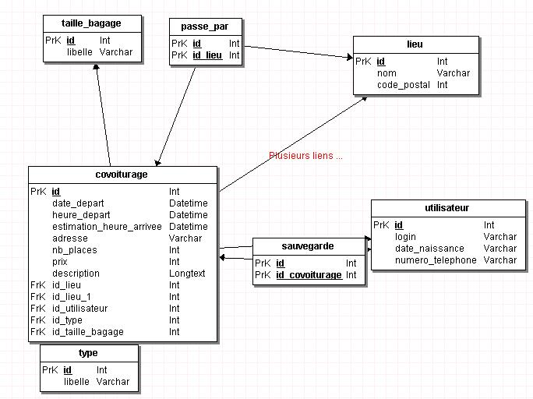Le modèle relationnel de données est obtenu à partir du modèle conceptuel des données (MCD) grâce aux règles de transformations MCD vers MRD.

Figure 13 : Modèle Relationnel des DOnnées de l'application EMACOvoit'

## C:\Users\glecomte\Downloads\Capture d’écran 2016-01-05 à 16.06.07.pngFeuille de calcul de l’estimation de la taille du projet et de la charge associée à chaque fonction

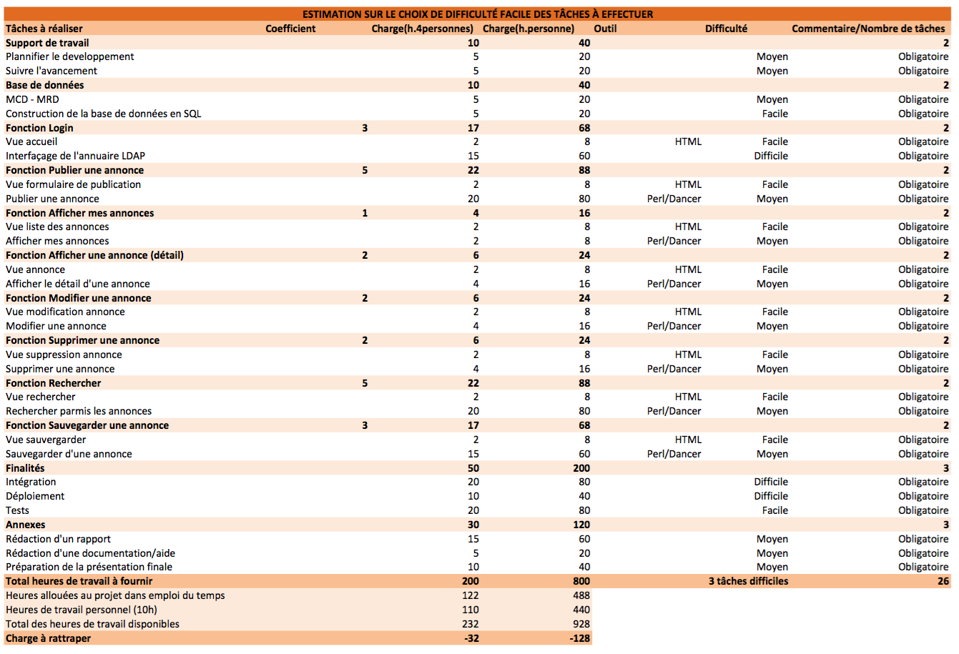

Le tableau ci-dessus donne l’ensemble des estimations des tâches à effectuer dans le cas où la difficulté serait minimale

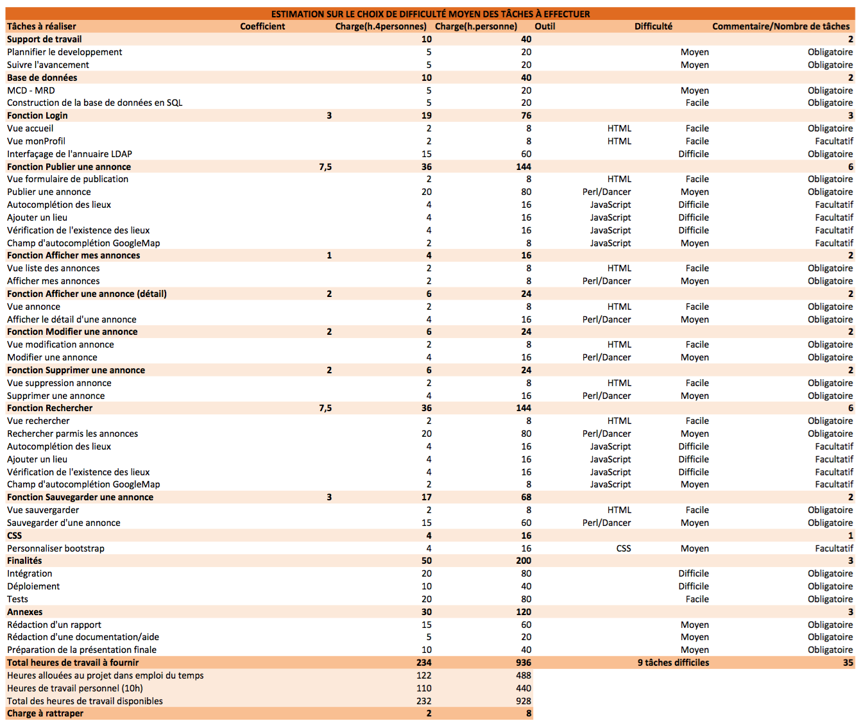



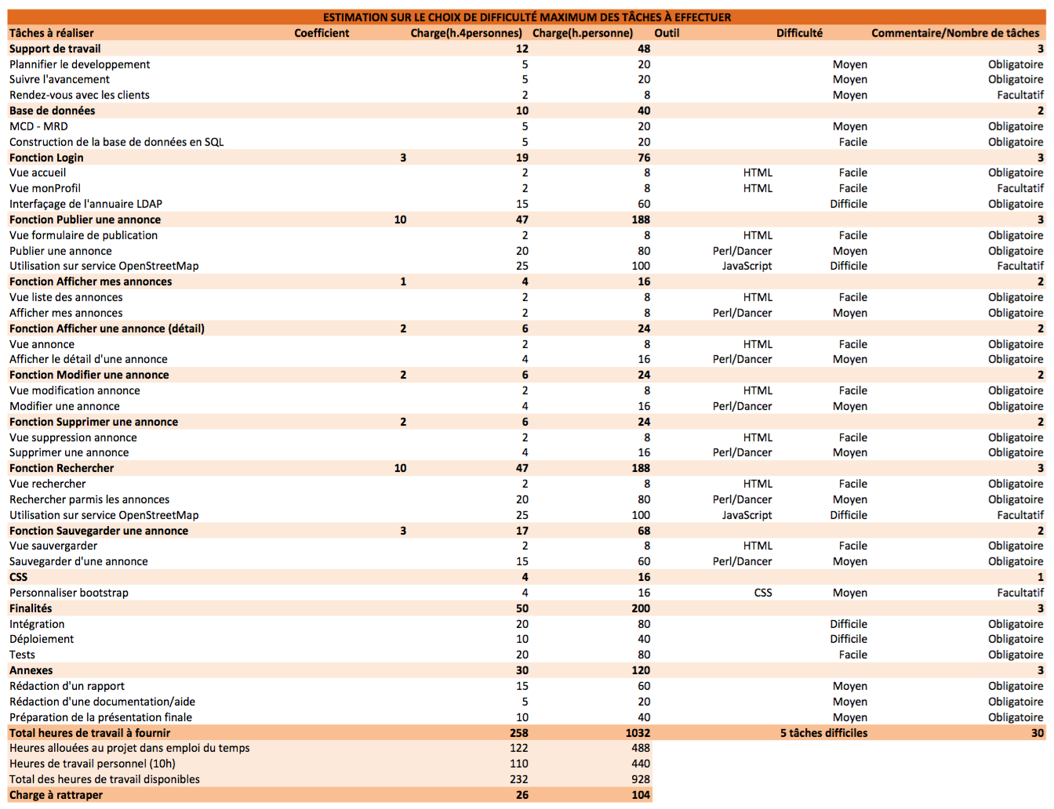  
Le tableau ci-dessus donne l’ensemble des estimations des tâches à effectuer dans le cas où la difficulté serait moyenne



Le tableau ci-dessus donne l’ensemble des estimations des tâches à effectuer dans le cas où la difficulté serait élevée

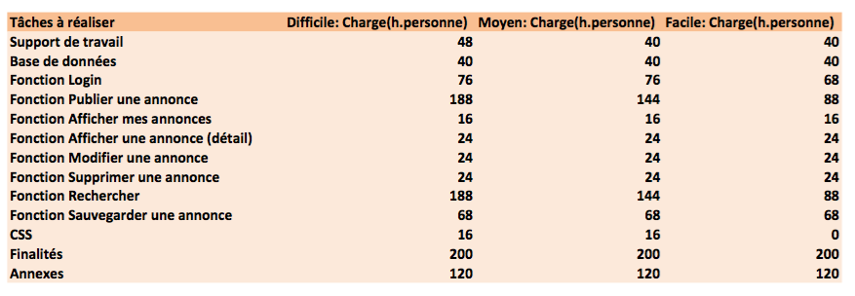Le tableau ci-contre récapitule la charge en h.personne pour chaque tâche à réaliser et dans chaque configuration :

* Difficile
* Facile
* Moyen